山东耐材集团鲁耐窑业有限公司

钇稳定氧化锆采购公开招标（二次）公告

一、招标条件
本招标项目为山东耐材集团鲁耐窑业有限公司钇稳定氧化锆采购公开招标（二次），招标人为山东耐材集团鲁耐窑业有限公司，招标项目资金来自自筹（资金来源），出资比例为100%。该项目已具备招标条件，现对钇稳定氧化锆采购进行公开招标。

二、项目概况与招标范围
（一）项目概况
项目名称：山东耐材集团鲁耐窑业有限公司钇稳定氧化锆采购公开招标（二次）
招标编号：82142726031052
（二）招标范围及相关要求
1、本次招标为山东耐材集团鲁耐窑业有限公司钇稳定氧化锆采购公开招标（二次），采购钇稳定氧化锆颗粒/细粉65吨，其中砂约45吨，球20吨。投标报价包括供货、包装、装车、运输、税费（13%）等所有费用，投标方免费运输至招标人指定地点（具体技术参数及要求以招标文件技术要求为准）。
2、采购明细：
序号 | 物料描述 | 规格型号  /区间 | 数量（吨） | 备注
1 | 白色钇稳定电熔氧化锆（砂） | 325目/0.5-10mm | 45 | 数量为预估，结算数量以实际供货数量为准；
2 | 白色钇稳定电熔氧化锆（球） | 0.2-5mm | 20 | 数量为预估，结算数量以实际供货数量为准；
主要技术参数：产品物理化学指标达到以下相关指标要求：
指标  牌号 | Al₂O₃% | SiO₂% | Na₂O% | Fe₂O₃% | Y₂O₃% | ZrO2+Y₂O₃+HfO₂%
白色钇稳定电熔氧化锆（球） | ＜0.1 | ＜0.1 | ＜0.1 | ＜0.1 | 7-12 | ≥99
注：要求原料表现为白色。
投标人需在投标截止时间前将纸质文件和原料样品及样品检测报告递交到开标现场。地址:淄博市博山区柳杭东路2号山东耐材集团鲁耐窑业有限公司 208 会议室）。投标文件及样品需一起密封在一个封包（箱）内，封包（箱）外包装需粘贴封条，封条上注明投标人全称并加盖公章。
样品将作为评标委员会技术或产品质量评审的一项重要因素，评标结束后，招标人将保留投标人提供的样品及检验报告，并将中标单位样品作为合同货物实物验收的标准或参照物。
未按要求提供样品的投标人，其投标将被否决。
3、交货期：合同签订后 35 天内。
4、交货地点：山东耐材集团鲁耐窑业有限公司指定地点。
5、交货方式：车板交货。
6、付款条件及结算方式：凭全额增值税发票、质量合格证明、山东耐材集团鲁耐窑业有限公司出具的过磅单（须有收货人签字）。出卖人开具增值税发票，财务入账后45个工作日内以承兑汇票方式结算。

三、投标人资格要求
本次招标要求投标人须具备：
3.1投标人须具备在中华人民共和国境内注册，具有独立法人资格的一般纳税人，开标时提供营业执照复印件，加盖本单位红色公章。
3.2投标人须在人员、机具和资金方面具有相应产品的生产、供货能力，开标时提供企业简介等文件（投标人认为有必要提供的声明及文件（工艺先进程度等，生产能力证明）。
3.3具有良好的财务状况,没有处于财产被接管、冻结、破产状态，具有良好的社会信誉和财务状况。
3.4具有良好的商业信誉，没有处于被责令停业，企业未存在重大诉讼事件情况或者被宣告破产，或者其他丧失履约能力的情形并提供由法定代表人或授权代表签署并加盖公章的承诺书。
3.5 业绩要求： 投标方应具有近3年内（2023年2025）连续三年相同或类似产品供货业绩，在使用过程中未发现质量问题。业绩证明材料至少包括供货合同及供货发票。投标文件如不提供有效的业绩证明材料或业绩证明材料模糊无法分辨，引起的不利后果由投标人自行承担。
3.6本次招标不接受联合体投标。
3.7本项目不接受被山东钢铁集团有限公司及权属单位列入合作异常名录的投标人投标。
注：本项目实行资格后审，投标人从招标代理机构处得到招标文件，不代表通过资格审查。

四、网上报名与招标文件的获取
凡有意参加投标者，请于2026年3月24日起至2026年3月28日18:00时止(北京时间，下同),注册山东钢铁集团有限公司招标采购与拍卖管理信息平台报名，同时将退款信息表（做为保证金的退款依据）发至项目经理邮箱，收到标书费和退款信息，经项目经理审核通过，投标人方可在网上下载电子招标文件。
招标文件售价400元/标段，售后不退。
标书费的收款信息：
公司账户：山东时代工程咨询有限公司
开户银行：中信银行股份有限公司济南高新支行（行号302451037703）
账 号：8112501013500077377
汇 入 地：山东省济南市高新区
五、投标文件的递交
5.1投标文件递交的截止时间（投标截止时间，下同）为2026年3月30日9时00分，投标人应在截止时间前通过山东钢铁集团有限公司招标采购与拍卖管理信息平台递交电子投标文件，并将纸质版投标文件递交到开标现场。
网上投标步骤：
（1）登录网址：https://bams.shansteelgroup.com/public/default.aspx?ReturnUrl=%2f，进入到下面界面
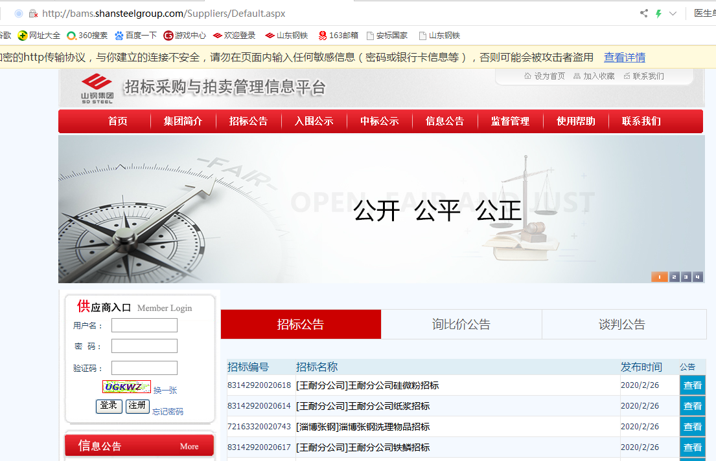
在上图左侧供应商入口处依次输入用户名、密码、验证码后，点击登录。
（2）点击“招标文件”后显示如下：
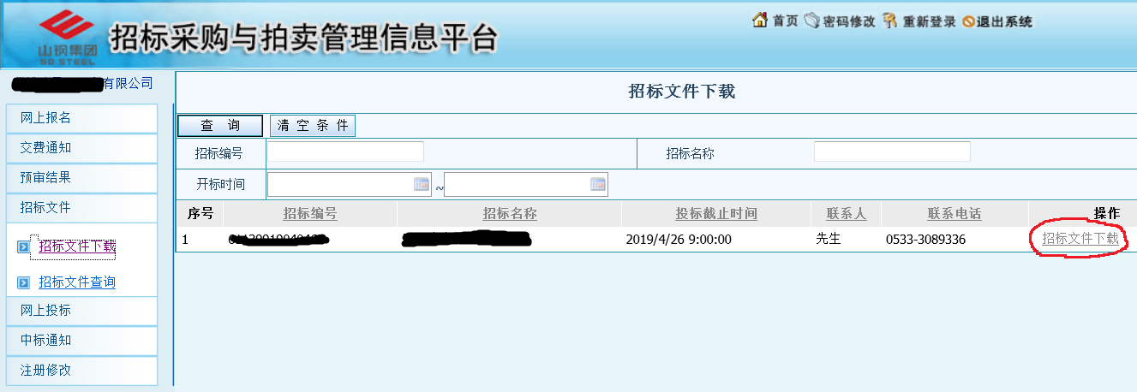
（3）点击上图右侧的红色圈定的“招标文件下载”，进入下面界面
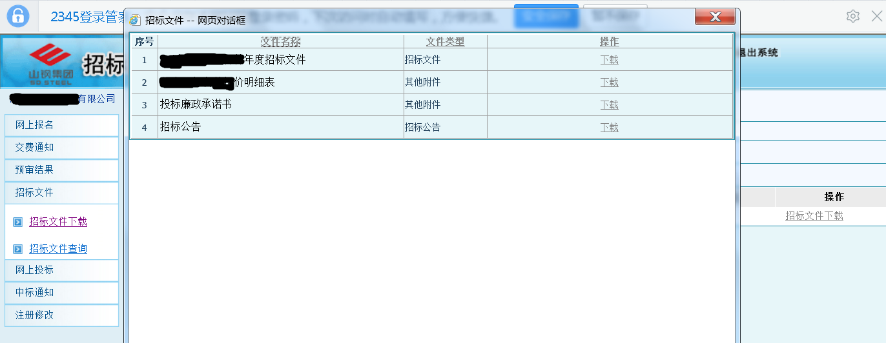
（4）点击上图中的“下载”，下载采购文件，并仔细阅读，报价单需盖章扫描。
（5）点击下图中的“网上投标”，显示如下：
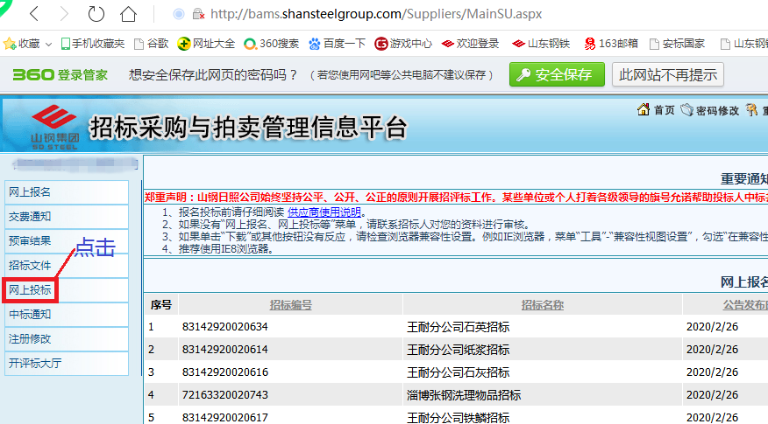
（6）点击“投标制作”后，显示如下：
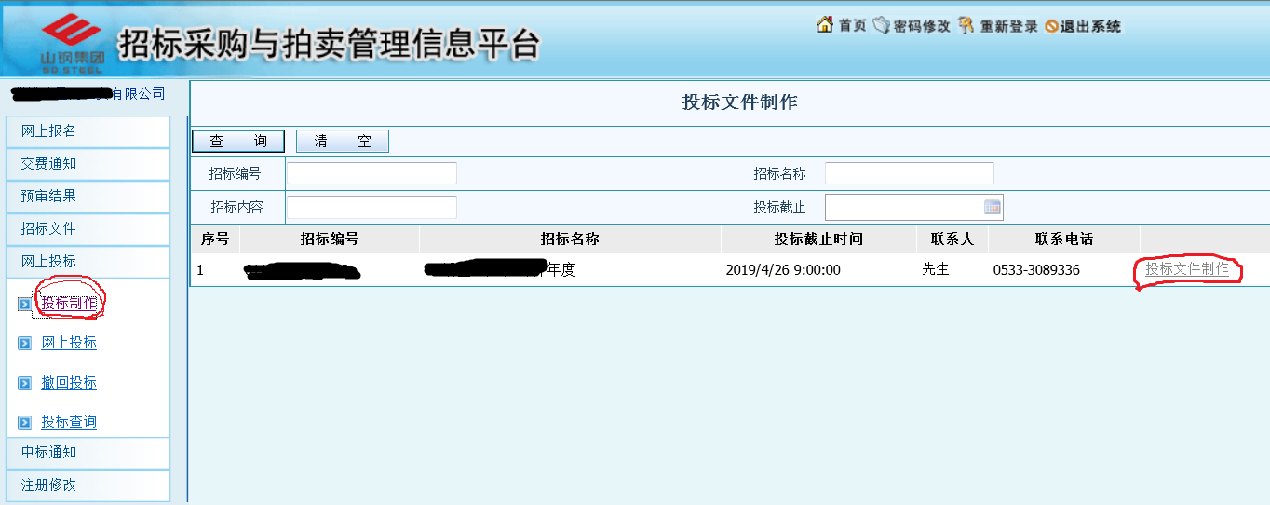
（7） 在上图中点击右侧的“投标文件制作”，进入以下界面，并按下图中的步骤依次进行操作：
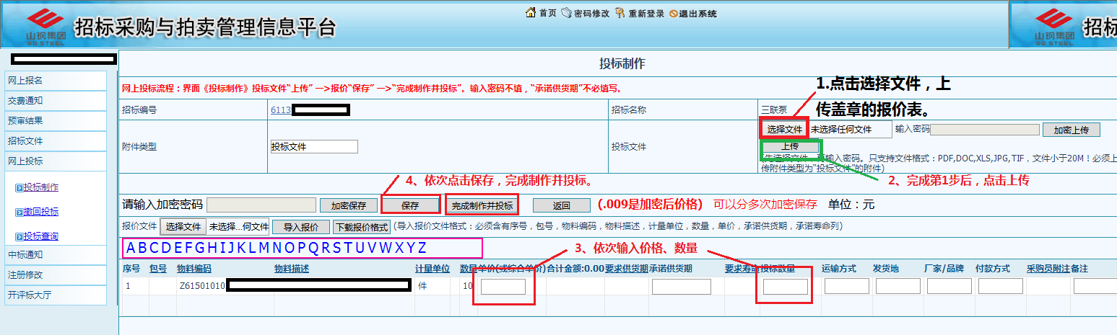
注：第3步只填写“单价”和“数量”两栏；
（8）以上操作完成后，竞价报价流程完成。完成后可点击“投标查询”，查看投标状态。
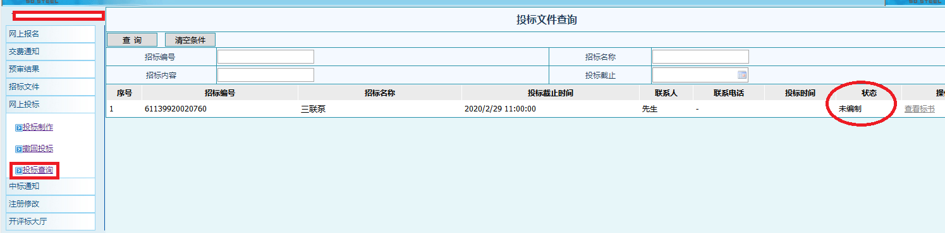
（9）若需要重新投标，可点击“撤回投标”，进行重新操作。
六、发布公告的媒介
本招标公告同时在山东钢铁集团有限公司招标采购与拍卖管理信息平台（https://bams.shansteelgroup.com/public/default.aspx?ReturnUrl=%2f）、中国招标投标公共服务平台（www.cebpubservice.com）、山东省公共资源（国有产权）交易中心阳光采购服务平台（www.ygcgfw.com）和山东时代工程咨询有限公司（http://www.sdsdzx.com/）上发布。
七、监督部门
本招标项目的监督部门为山东耐火材料集团有限公司。
监督电话：0533-4163023
八、联系方式
招 标 人：山东耐材集团鲁耐窑业有限公司
地址：淄博市博山区柳杭东路2号
联系人：李志杰
电话：15954794751

招标代理机构：山东时代工程咨询有限公司
地址：济南市高新区舜华路2000号舜泰广场2号楼14层1401
联系人：张先生
电话：18754708000
电子邮箱：18754708000@163.com

山东时代工程咨询有限公司
2026年3月24日

